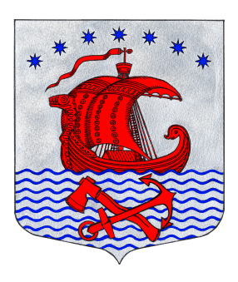
ГЛАВА
МУНИЦИПАЛЬНОГО ОБРАЗОВАНИЯ
СВИРИЦКОЕ СЕЛЬСКОЕ ПОСЕЛЕНИЕ
ВОЛХОВСКОГО МУНИЦИПАЛЬНОГО РАЙОНА
ЛЕНИНГРАДСКОЙ ОБЛАСТИ
(четвертого созыва)

РАСПОРЯЖЕНИЕ

«20» декабря 2021 года №18

О созыве тридцать второго (внеочередного) заседания
Совета депутатов муниципального образования Свирицкое сельское поселение Волховского муниципального района Ленинградский области
IV созыва

В соответствии с Регламентом Совета депутатов, в соответствии с Уставом муниципального образования Свирицкое сельское поселении Волховского муниципального района Ленинградской области, в целях продолжения работы по исполнению Поручения Президента РФ от 07.09.2017г. Пр-177 по созданию условий развития территориального общественного самоуправления:

- Созвать тридцать второе (внеочередное) заседание Совета депутатов Свирицкого сельского поселения Волховского муниципального района Ленинградской области четвертого созыва «24» декабря 2021года в 16ч. 00мин. по адресу: п. Свирица, ул. Новая Свирица, д.38 (в здании администрации муниципального образования Свирицкого сельского поселения, каб. главы сельского поселения).
- Включить в проект повестки дня тридцать второго (внеочередного) заседания Совета депутатов муниципального образования Свирицкое сельское поселение вопросы согласно приложению №1.
- Специалисту администрации муниципального образования Свирицкое сельское поселение Дураничевой С.В. провести организационные мероприятия «24» декабря 2021года.
- Настоящее распоряжение разместить в сети Интернет на официальном сайте Администрации поселения.

Глава муниципального образования А.В. Куликов

ПОВЕСТКА ДНЯ
Тридцать второго (внеочередного) заседания Совета депутатов муниципального образования Свирицкое сельское поселение
Волховского муниципального района Ленинградской области
четвертого созыва

«24» декабря 2021г. кабинет главы поселения в 16:00

1. О проекте Решения «О внесении изменений в Решение от 10 декабря 2020 года №85 «О бюджете муниципального образования Свирицкое сельское поселение Волховского муниципального района Ленинградской области на 2021 год и плановый период 2022-2023гг.».
Информирует: Провоторова Е.А.- главный бухгалтер администрации муниципального образования Свирицкое сельское поселение.
2. О проекте Решения «Об утверждении прогнозного плана (программы) приватизации муниципального имущества Свирицкое сельское поселение на 2022 год».
Информирует: Лазутина И.А.- специалист администрации по управлению муниципальным имуществом, контролю и вопросам дорожной деятельности.
3. О проекте решения «О передаче муниципального имущества муниципального образования Свирицкое сельское поселение Волховского муниципального района Ленинградской области в собственность Ленинградской области».
Информирует: Лазутина И.А.- специалист администрации по управлению муниципальным имуществом, контролю и вопросам дорожной деятельности.

4. Разное.

